弁護士相談について（令和６年度）

１ 弁護士相談の流れ
⑴ 市町村 … 別添の「弁護士相談依頼書」を作成の上，E-mailにより直接和田事務所（janbo@po4.synapse.ne.jp）に送信してください。
なお，「弁護士相談依頼書」を作成の際には，「３ 弁護士相談依頼書の作成に際しての留意事項」を御確認ください。

⑵ 和田事務所 … 送信いただいた弁護士相談依頼書に基づき，日程調整を行います。日程が決定次第，和田事務所から貴市町村へ御連絡いたします。

⑶ 市町村 … ⑵で連絡した相談日時に，関係資料を持参の上，相談会場である和田事務所にお越しください。

２ 弁護士相談依頼書様式等
鹿児島県町村会ホームページ（http://tva-kagoshima.jp/）の ，「会員の方へ」に掲載しておりますので，ダウンロードの上，御提出ください。
なお，入室パスワードは“k-chosonkai”（すべて小文字）です。

３ 弁護士相談依頼書の作成に際しての留意事項
⑴ 直接和田事務所と調整を行っていただくこと，また，相談内容によっては，担当弁護士から貴市町村に直接御連絡することがありますので，必ず電話番号，メールアドレスを記入してください。
⑵ 相談希望日の欄について，できるだけ幅を持たせた期間を記入してください。
⑶ 円滑な相談を行うため，弁護士相談依頼書の注意事項中に記載されている関係資料等がある場合には，必ず添付してください。
⑷ 双方代理の関係がありますので，相手方の弁護士がわかっている場合は，当該弁護士の氏名を，事案の概要欄に記入してください。
⑸ 事案の背景，利害関係人の関係性などを把握したいので，関係者は出来るだけ実名での記入をお願いします。
なお，御恵与いただいた個人情報については，機密保持，個人情報保護に関する規程を遵守し，厳粛に管理いたします。

４ 電話及びZOOM会議による相談について
法律相談は，正確な事実の聴取や意向の確認が必要であるため，対面での相談が原則です。
しかしながら，令和２年４月から当分の間，必要性や市町村の希望に応じて，ZOOM会議や電話による相談についても実施しています。
つきましては，希望する相談形態について，「弁護士相談依頼書」で選択いただくようお願いします。
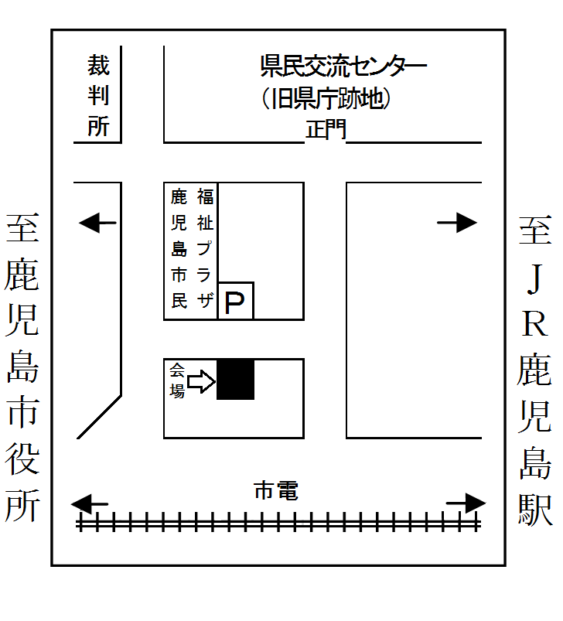
５ 相談会場
弁護士法人和田久法律事務所（右略図参照）
鹿児島市山下町１６－１１
（鹿児島市民福祉プラザ（旧自治会館）裏）

６ 弁護士相談依頼書等の送信先
弁護士法人和田久法律事務所
ＴＥＬ ： ０９９（２２２）３１８８
ＦＡＸ ： ０９９（２２２）３１８９
E-mail ： janbo@po4.synapse.ne.jp

７ 事業内容等に関する問合せ先
鹿児島県市町村行政推進協議会 担当：鬼塚
ＴＥＬ ： ０９９（２０６）１０２３
ＦＡＸ ： ０９９（２０６）１０６１
E-mail ： shinkou@tva-kagoshima.jp

